**MÔN: PHÁT TRIỂN HỆ THỐNG TÍCH HỢP**

Tên: Nguyễn Tấn Minh

Lớp: DHCNTT14

MSSV: 18000825

*getURLparts*

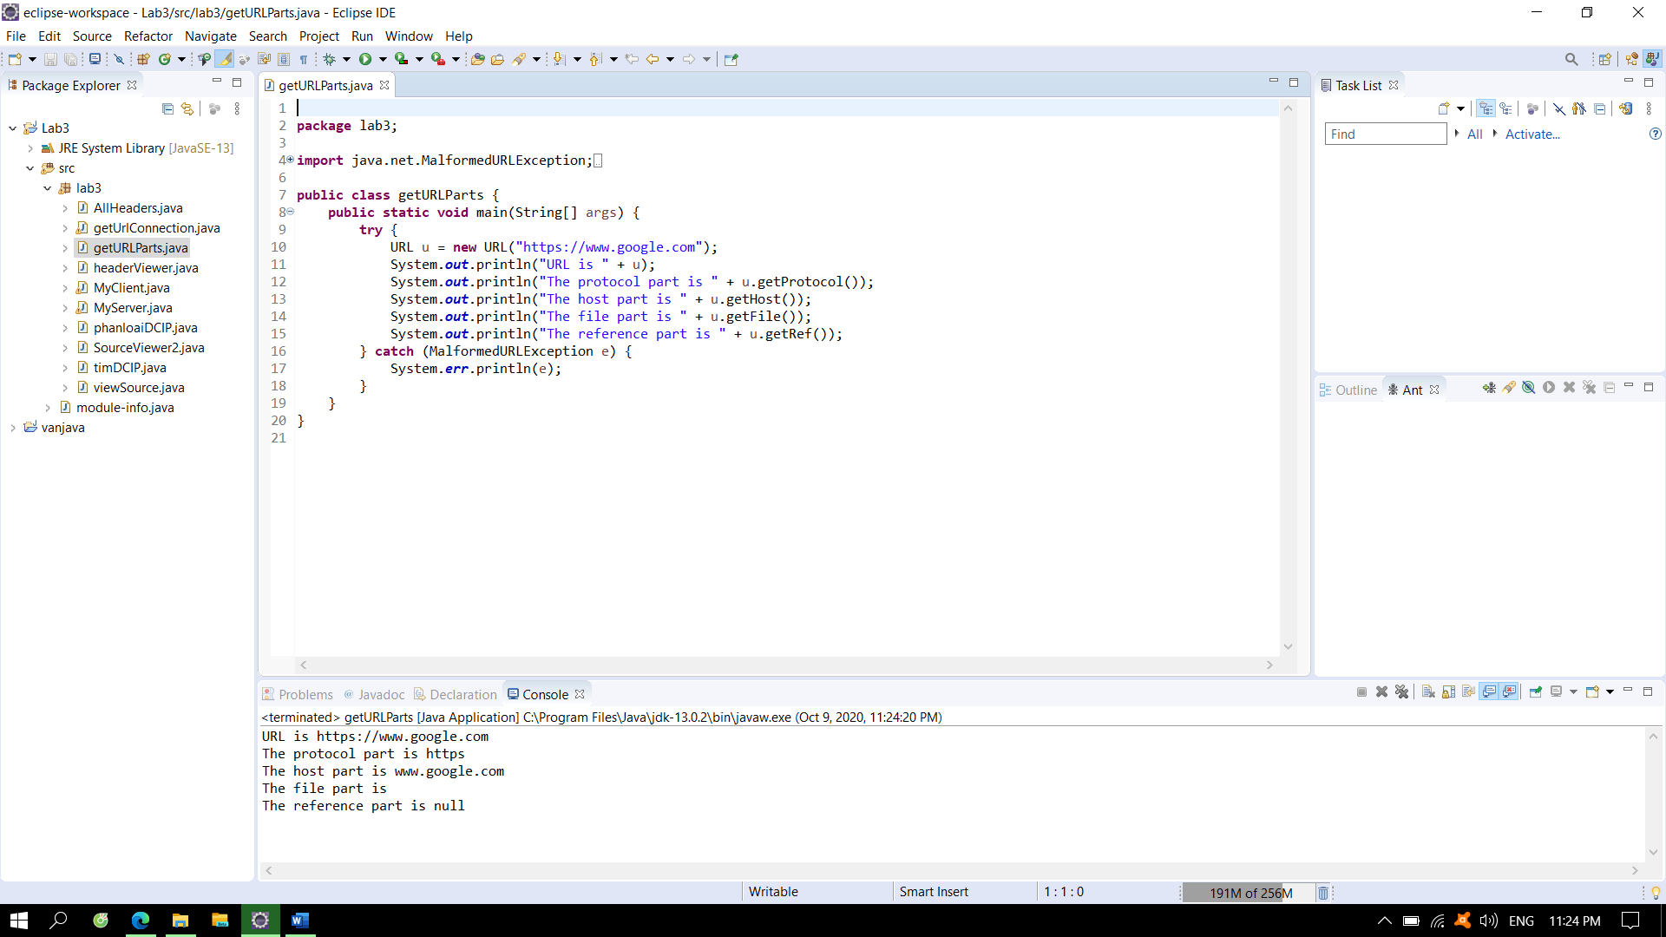

*HeaderViewer*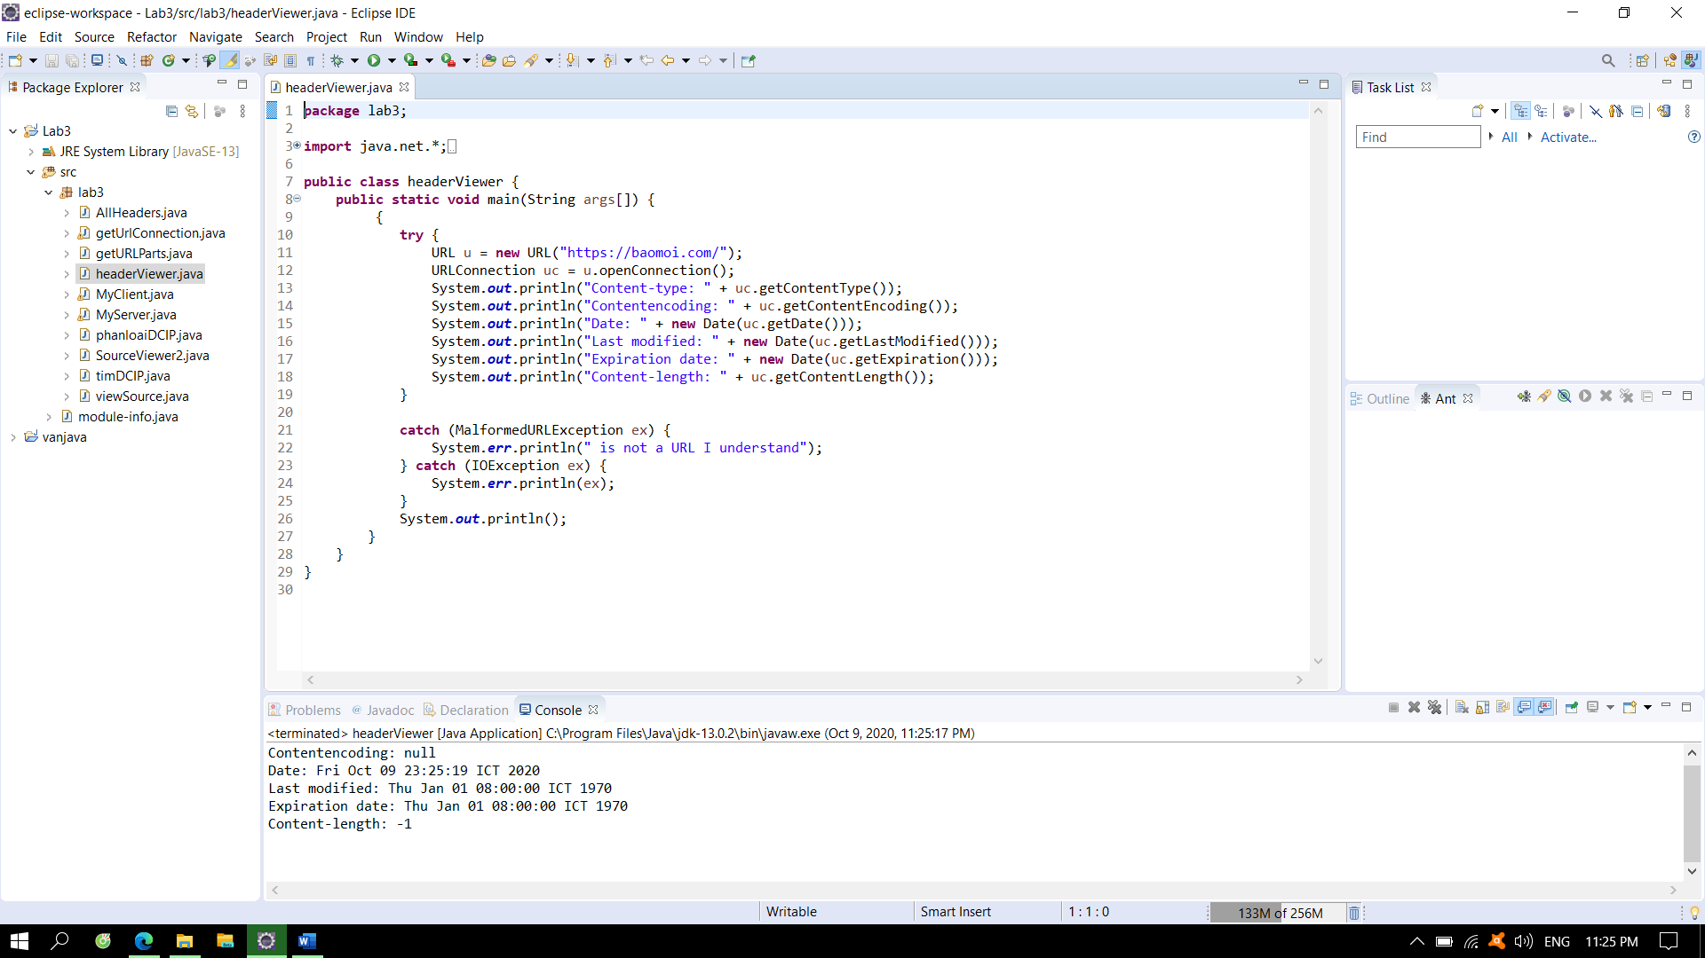

*MyServer*

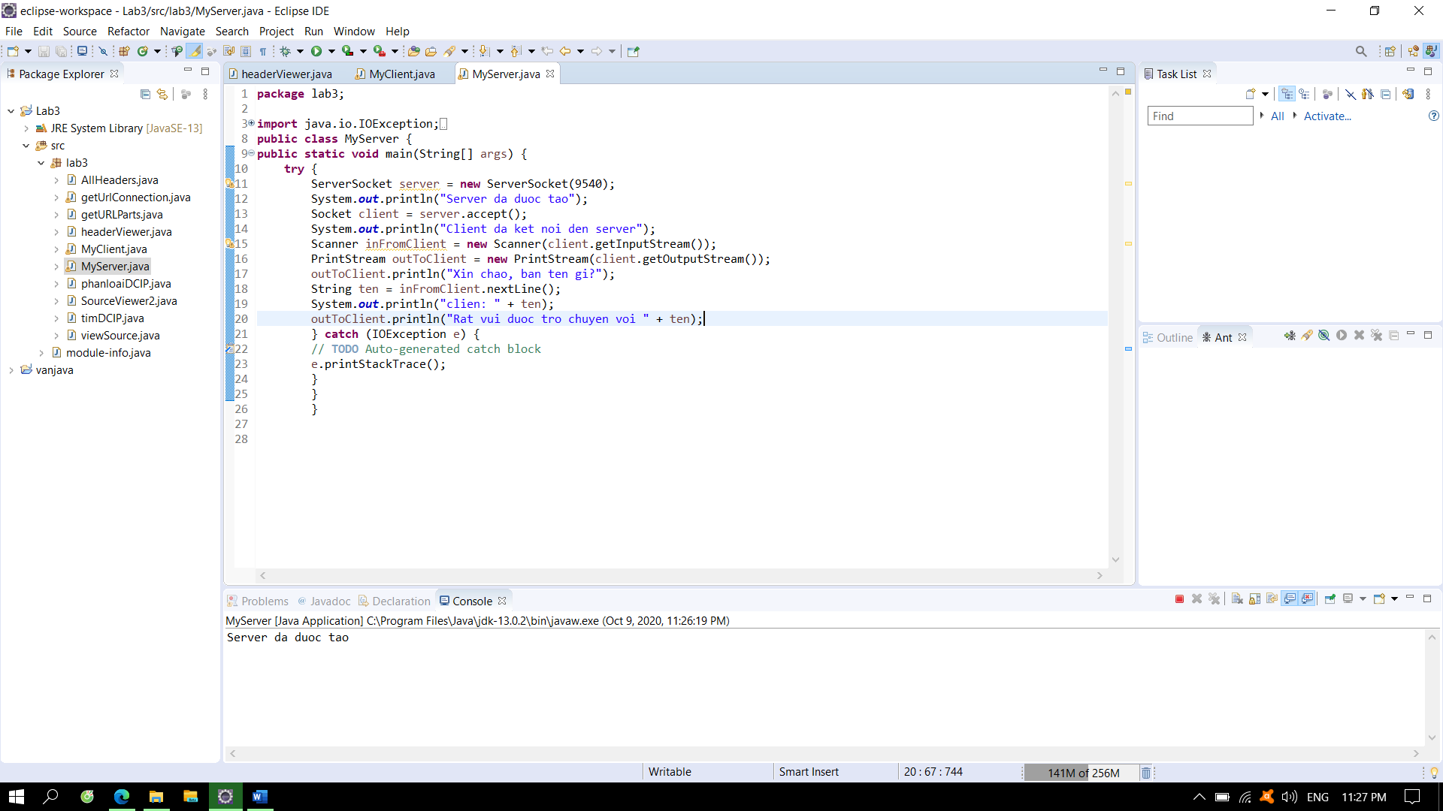

*PhanloaiDCIP*

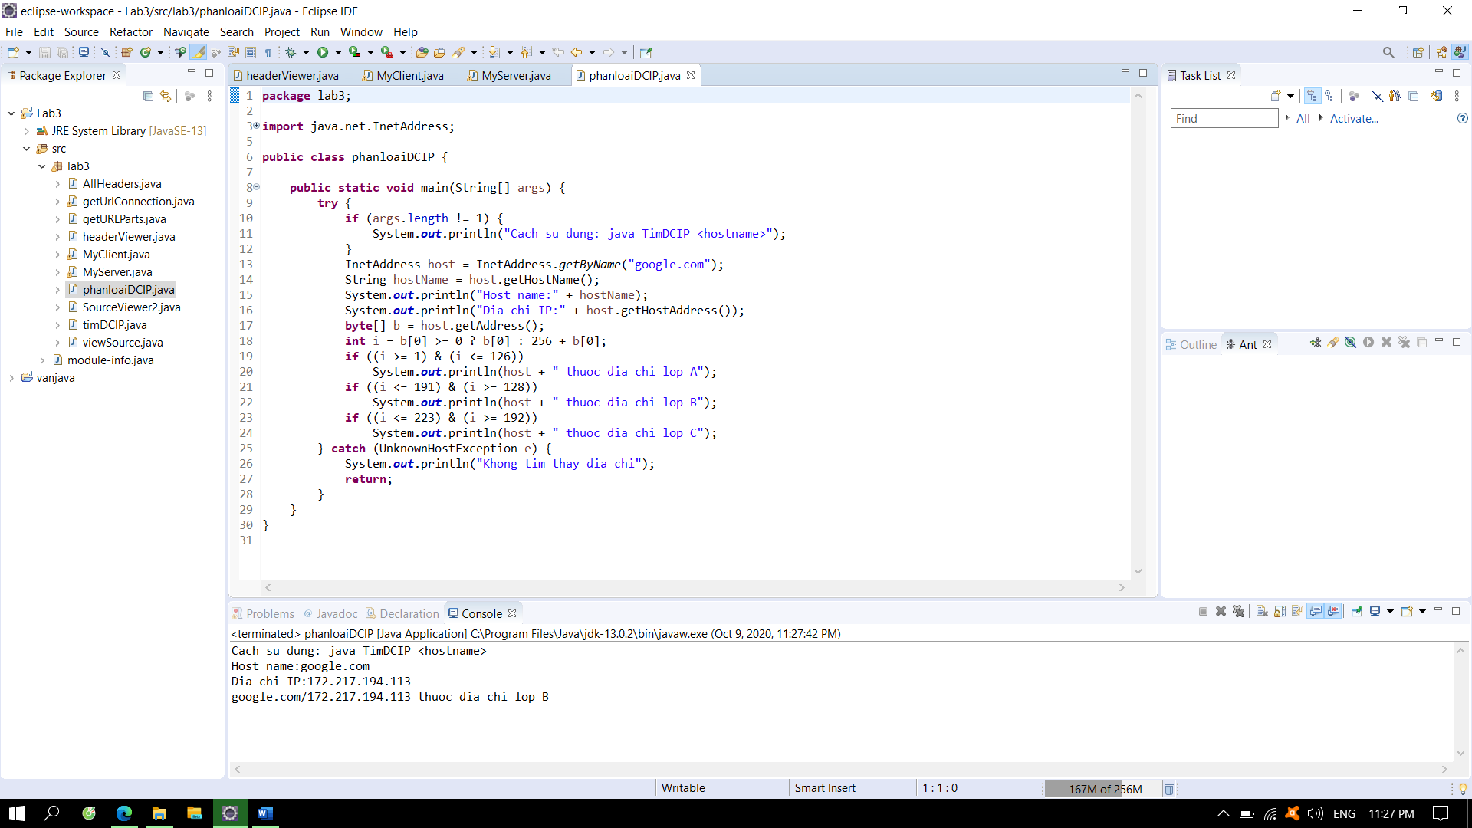

*ViewSource*

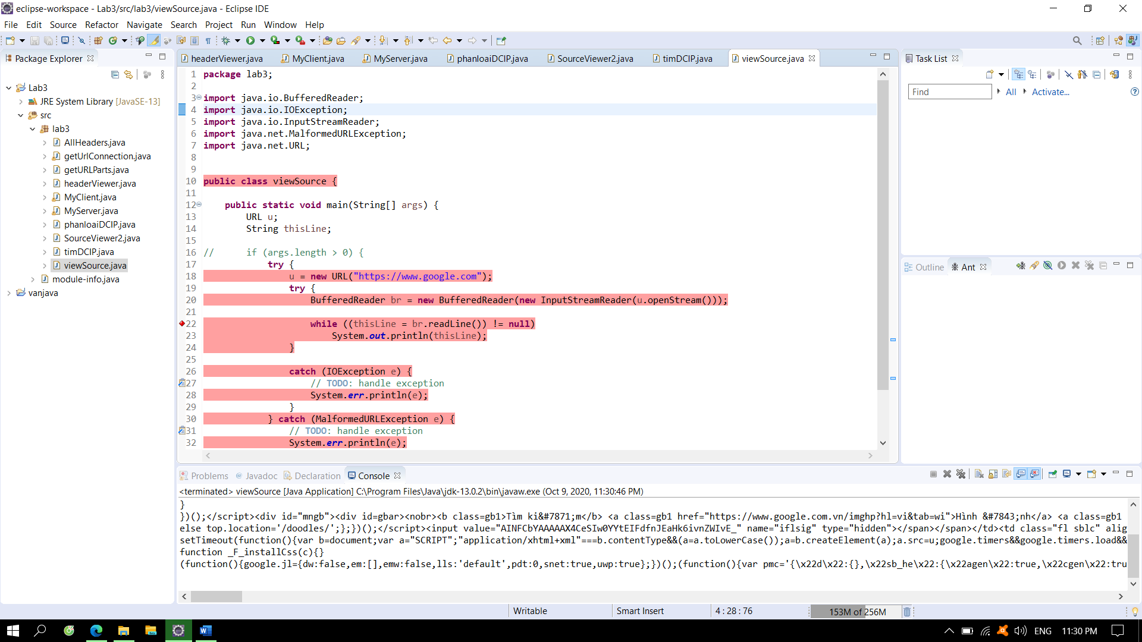

*timDCIP*

